Family Math Studio Lección 3.7 · Sesión 2 · 6.AT.3c

Conversiones de varios pasos y dosis
Resolver un problema de dos pasos: convertir a la unidad que usa la tasa y después aplicar la tasa.
Nombre Fecha

La chispa de hoy
La etiqueta de una medicina para mascotas dice 6 miligramos por cada 1 kilogramo. Un gato pesa 11 libras. Dato: 1 kilogramo son unas 2.2 libras. ¿Aproximadamente cuántos miligramos es la dosis? Primero adivina: ¿la dosis es más de 66 mg o menos?
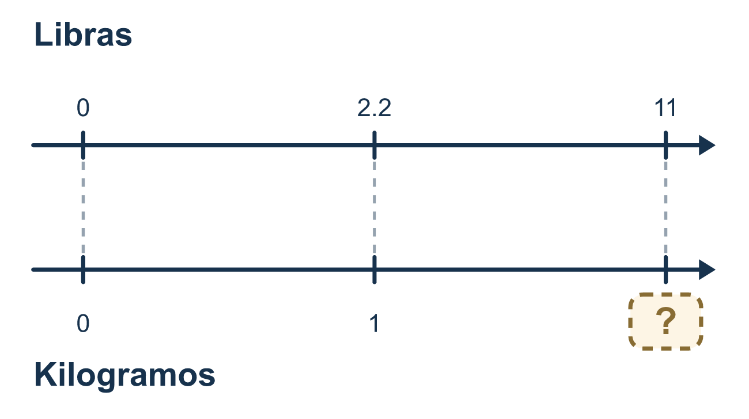
Nuestro modelo de clase: convertir primero, luego usar la tasa

Inténtalo
Resuélvelo en papel. Escribe una respuesta en cada línea.
- Una dosis es 3 mg por cada 1 kg. Un niño pesa 20 kg. ¿Cuántos mg es la dosis?
A. 23 B. 17 C. 6.7 D. 60
Mi respuesta
- Usa 1 kg ≈ 2.2 lb. ¿Aproximadamente cuántos kilogramos son 44 libras?
A. 20 B. 96.8 C. 41.8 D. 2
Mi respuesta
- Un perro pesa 55 libras. La dosis es 5 mg por kilogramo, y 1 kg ≈ 2.2 lb. ¿Qué haces primero?
A. Multiplicar 55 por 5 B. Cambiar 55 libras a kilogramos C. Dividir 5 entre 2.2 D. Sumar 55 y 5
Mi respuesta
- Un perro pesa 33 libras. Usa 1 kg ≈ 2.2 lb. ¿Cuántos kilogramos son?
A. 72.6 B. 30.8 C. 15 D. 35.2
Mi respuesta
- Un niño pesa 25 kg. La dosis es 2 mg por kg. ¿Cuántos mg es la dosis?
A. 50 B. 27 C. 23 D. 12.5
Mi respuesta

Conversen
¿Por qué deben cambiar la unidad antes de usar la tasa?

Misión en casa
Busquen una bolsa de arroz o harina marcada en libras. Imaginen una tasa inventada: 2 mg por cada 1 kilogramo. Pregunten a su estudiante qué paso va primero. Las dosis reales siempre las dan un veterinario o un médico.

Si se atoran, pregunten
- ¿Qué unidad usa la tasa? ¿Ya estamos en esa unidad?
- ¿Qué paso tiene que ir primero, y por qué?
- ¿Qué unidad tiene tu respuesta final?

Hazlo en pantalla

Escanea o escribe el enlace. La misma lección, con pistas. eduwonderlab.com/lessons/3-7-part2/homework.html
¿Cómo te sentiste? (opcional) ☐ Difícil ☐ Voy mejorando ☐ Lo entendí

Family Math Studio · Para adultos Lección 3.7 · Sesión 2 · 6.AT.3c

Respuestas y notas para conversar
Conversiones de varios pasos y dosis

Lo que aprende tu estudiante
Esta noche resolvemos problemas que necesitan DOS pasos en orden: convertir a la unidad que usa la tasa, y solo entonces aplicar la tasa.

Respuestas
Pidan a su estudiante que explique antes de mirar.
- D. 60. 20 × 3 = 60, así que la dosis es 60 mg.
- A. 20. 44 ÷ 2.2 = 20, así que 44 libras son aproximadamente 20 kilogramos.
- B. Cambiar 55 libras a kilogramos. Cambiar 55 libras a kilogramos primero, porque la tasa es por kilogramo.
- C. 15. 33 ÷ 2.2 = 15, así que el perro pesa aproximadamente 15 kilogramos.
- A. 50. 25 × 2 = 50, así que la dosis es 50 mg.

Conversen
¿Por qué deben cambiar la unidad antes de usar la tasa?

Cuando se atoren, pregunten
- ¿Qué unidad usa la tasa? ¿Ya estamos en esa unidad?
- ¿Qué paso tiene que ir primero, y por qué?
- ¿Qué unidad tiene tu respuesta final?

Eviten decir
- Multiplica por la tasa primero, convierte al final.
- 5 kilómetros y 5 millas son casi lo mismo.
- Deja fuera la unidad, todos saben cuál es.

Misión en casa
Busquen una bolsa de arroz o harina marcada en libras. Imaginen una tasa inventada: 2 mg por cada 1 kilogramo. Pregunten a su estudiante qué paso va primero. Las dosis reales siempre las dan un veterinario o un médico.

